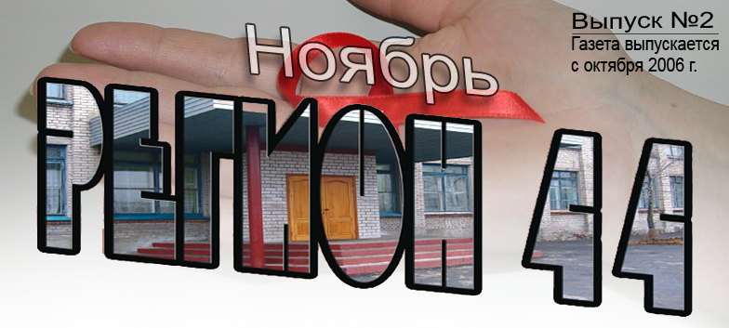
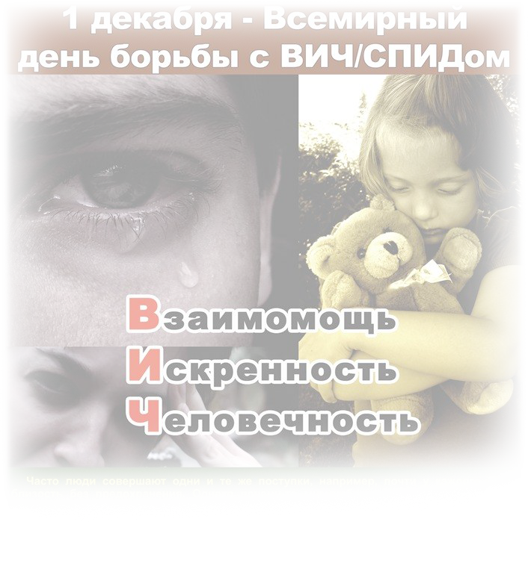
са
Тема месяца
«1 декабря – Всемирный день борьбы с ВИЧ/СПИДом»
Стр. 1

Цифры… Цифры…
Правовые знания.
Стр. 2

Азбука СПИДа…
Стр. 3

Школьная жизнь
Стр. 3-4

Проба пера
Стр. 4

Сегодня в номере
1 декабря – Всемирный день борьбы с ВИЧ/СПИДом
Первые сообщения о новой смертельной болезни появились в США в середине 1981 года. Среди молодых мужчин-гомосексуалистов в Нью-Йорке и в Лос-Анджелесе было выявлено 5 случаев необычной пневмонии, вызванной пневмоцистами. У этой же группы лиц часто встречалась саркома Капоши – злокачественная опухоль, которая обычно у молодых людей встречалась редко. Количество больных со временем стало резко возрастать. Болезнь назвали «СПИД – СИНДРОМ ПРИОБРЕТЁННОГО ИММУНОДЕФИЦИТА».
В 1986 г. вирус был назван HIV (англ. – human immunodeficienti virus), в переводе на русский – вирус иммунодефицита человека (ВИЧ). Отсюда исходит и название – «ВИЧ - инфекция».
В 1982 – 1983 гг. случаи ВИЧ - инфекции были зарегистрированы уже во многих регионах всех континентов.
В эти же годы были изучены строение вируса, способы его передачи, механизм развития болезни, клиническая картина, определены методы лабораторной диагностики. В 1984 г. обнаружено противовирусное действие препарата АЗТ (азидотимидина).
Большинство учёных полагают, что случаи ВИЧ-инфекции имели место и до 1981 г., но они не были диагностированы.
В настоящее время есть специалисты, которые вообще отрицают связь иммунодефицита (СПИД) с выявленными вирусами, например микробиолог из Калифорнии, профессор Питер Дюсберг: связь ВИЧ со СПИДом он отрицает и в своей книге «Выдуманный вирус СПИДа». Таких же взглядов придерживаются и некоторые другие специалисты в этой области.
По мнению большинства учёных, местом первоначального возникновения ВИЧ – инфекции является африканский континент. У многих видов африканских обезьян обнаружен вирус, сходный с вирусом иммунодефицита человека и получивший название ВИО – вирус иммунодефицита обезьян. Ряд учёных предполагают возможность каких–то мутационных изменений обезьяньего вируса и перехода его к человеку в 40 – 60 годах ХХ века.
2
Ноябрь 2010
ОТКРЫТИЯ:  70е годы - начало эпидемии (Африка, южнее Сахары).  1981 год - в США отмечено 1-ое новое инфекционное заболевание.  1982 год - введен термин СПИД.  1983 год - открыт вирус ВИЧ Робертом Галла (США) и Люи Мотанье (Франция).  1984 год- ВИЧ был выделен из лимфоцитов больного.  1991 год- СПИД обнаружили во всех странах мира.  ЛЕЧЕНИЕ:  5-8 тыс. долларов в год требуется на терапевтический курс лечения  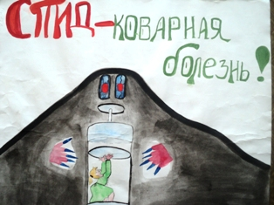 |  | ЛЮДИ:  2006 год: с ВИЧ живёт 40 млн., из них 2,3 млн. детей до 15 лет. Заразившихся в этот год - 4.3 млн., из них 530 тыс. детей; умерших - 3 млн., из них 380 тыс. детей.  60% ВИЧ - инфицированных живёт в Африке.  5 млн. человек в ЮА, больных СПИДом.  2009год: 1493 человек, больных СПИДом в Кургане.  457 человек, больных СПИДом в городе Шадринске.  2010 год:  3146 человек, больных СПИДом.  в городе Кургане. |  |  |  |  | РАЗВИТИЕ БОЛЕЗНИ В ОРГАНИЗМЕ ЧЕЛОВЕКА:  Через 3-6 месяцев образуются антитела на ВИЧ.  6-8 недель после заражения - ВИЧ-вирус обнаруживается в крови.  От 3 до 5 лет - скрытый период.  2 года - время от постановки диагноза СПИД до смерти зараженного.  8-15 лет- время заражением ВИЧ-инфекцией и проявлением симптомов СПИДа.  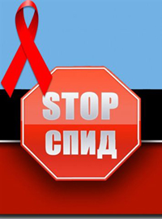
 |  |  | В новом УК РФ, действующем с 1 января 1997 года, статьей 122 установлена уголовная ответственность за заведомое поставление другого лица в опасность заражения, а также за заражение заболеванием СПИД (ВИЧ-инфекцией) сроком на 5 лет лишения свободы.  До 8 лет лишения свободы: за деяния в отношении 2-х и более лиц либо в отношении несовершеннолетнего.  Лишение свободы до 5 лет: заражение вследствие ненадлежащего исполнения лицом своих профессиональных обязанностей (с лишением права занимать определённые должности или заниматься определённой деятельностью сроком до 3-х лет). |  |  |  |  | В настоящее время дети, рожденные ВИЧ–положительными женщинами, в соответствии с действующим законодательством, посещают обычные школы и детские сады. Им не требуется дополнительное внимание со стороны педагогов, и сам диагноз «ВИЧ–инфицированный» родители могут сообщить руководителю учреждения только по собственному желанию. Заболевание не передается бытовым путем, в том числе и в ходе совместного обучения.  Однако отсутствие достоверной информации об инфекции порождает множество опасений.
3

Ноябрь 2010
Итак, что же такое СПИД?  Это слово расшифровывается так:  «С» - синдром  «П» - приобретенного  «И» - иммунного  «Д» - дефицита  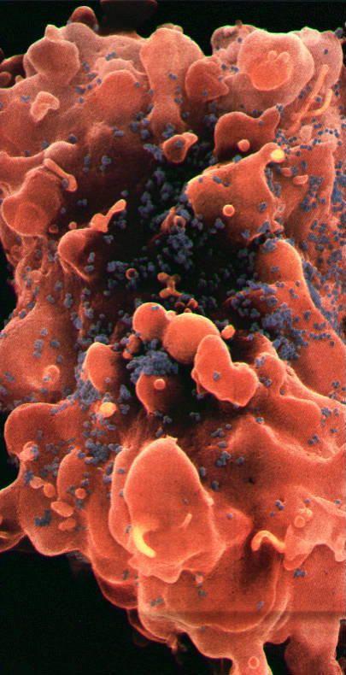  Рис.1 Клетка, заражённая ВИЧ (синие точки - вирус).  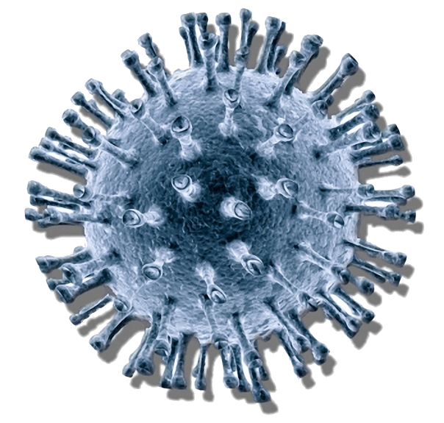  Рис.2 Внешний вид клетки вируса ВИЧ. |  |  |  | Эпидемия СПИДа длится более 20 лет: считается, что первые массовые случаи заражения ВИЧ-инфекцией произошли в конце 1970-х годов. В 1983 г. американский учёный Роберт Галло и Люк Мотанье из Института Пастера во Франции открывают неизвестный ранее ретровирус - ВИЧ, которого считают причинной СПИДа. К концу 80-х гг. ХХ в. мировое медицинское сообщество было вынужденно сделать неутешительные выводы: ВИЧ-инфекция приняла характер эпидемии, самой опасной в истории человечества... И с того времени с каждым годом, месяцем, днём, часом, минутой увеличивалось количество ВИЧ - инфицированных людей, и это будет происходить до того момента, пока учёные не смогут выявить вакцину от этого угрожающего всему миру вируса...  Рис.3 |  |  |  |  | В настоящее время насчитывается около 40 млн. человек, живущих с этим вирусом, а более 23 млн. ВИЧ - инфицированных людей уже умерли от СПИДа. Из них 4,2 млн. детей до 15 лет. Эти ужасающие цифры говорят о том, что каждый год около 10 миллионов детей становятся сиротами, массово вымирают отдельные регионы, страны, следствием высокой смертности от СПИДа является снижение рождаемости. В России начинает формироваться демографический кризис…  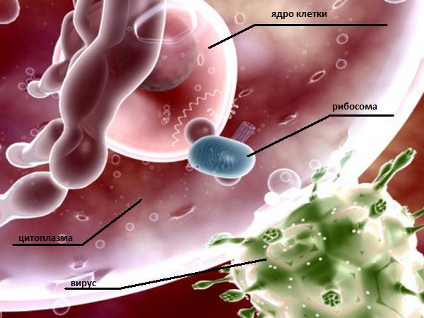с..Рис.4.Проникновение вируса ВИЧ во внутрь клетки.  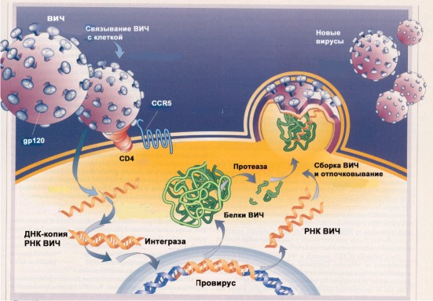  Рис.5 Жизнь СПИДа в клетке.
  ПУТИ ПЕРЕДАЧИ ВИЧ-ИНФЕКЦИИ
  от матери к ребенку
  - во время беременности;
  -во время родов;
  - во время вскармливания
  вертикальный путь
  В И Ч
  горизонтальный путь
  Через кровь:  - переливание  крови;  - пересадка органов;  -через медицинские инструменты;  -татуировки;  -пирсинг. | ПОЛОВОЙ  НАРКОТИЧЕСКИЙ
На базе МОУ “СОШ № 44” прошёл городской семинар “Профессиональное самоопределение личности через школьное научное общество”.  В ходе работы семинара прошло редакционное собрание секции “Юный журналист” школьного научного общества “Мудрость”. |  |  |  | 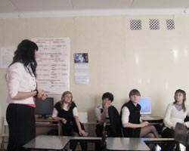 |  |  |  |  | Юные журналисты показали методисту ИМЦ, учителям, завучам школы города Кургана один из моментов процесса создания школьной газеты “Регион 44” .  Учащимся эта работа необходима для того, чтобы показать навыки работы с текстом, с информационными технологиями, отбором материала для газеты и умением сочинять на предложенную тему.  Ноябрь 2010
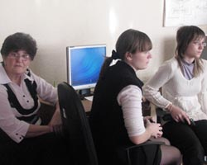  Члены кружка «Юный журналист»  Жирова М., Гингуляк Ю., Воронин А., Черепанова Д., Гладкова А. Научный консультант Семенова Г.П. учитель биологии. |  |  |  |  |  |  |  |  |   Председатель научного общества «Мудрость» ученица 9А класса  Постовалова Ксения.
Результаты анкетирования 8-11-х классов по теме
«Проблема толерантного отношения учащихся к ВИЧ-инфекции»

1.Обсуждали ли вы проблемы ВИЧ-инфицированности и СПИДа?  А) нет (0%)  Б) дома, в семье (36%)  В) с друзьями (46%)  Г) с учителем (18%)  Д) с врачом (0%)  4. Необходимо ли обсуждение этой проблемы среди населения, в том числе среди учащихся?  А) необходимо, чтобы избежать заражения (0%)  Б) необходимо, чтобы знать, как вести себя рядом с инфицированным  (59 %)  В) не нужно (41 %) |  |  |  | 2. Что послужило поводом для беседы?  А) личный интерес (6%)  Б) реклама, акция «Анти СПИД», телепередача (43%)  В) страх заразиться (4%)  Г) статистика высокой заболеваемости (27%)  Д) болезнь знакомых или друзей (24%)  5. Готовы ли вы участвовать в мероприятиях по пропаганде образа жизни, который позволит избежать опасность заражения ВИЧ-инфекцией?  А) Да (92%)  Б) Нет (8 %) |  |  |  |  | 3.Из каких источников получаете информацию?  А) родители, родственники (8%)  Б) друзья (14%)  В) учителя (47%)  Г) телепередачи (10%)  Д) газеты, журналы (4%)  Е) рекламные проспекты и плакаты (17%)  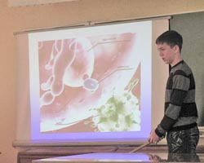
Учредитель: Научное общество учащихся «Мудрость»
Издательский центр «ШКОЛА XXI век»
Редакторы: Селиванова О.А., Нечаева Н.А.
Компьютерная верстка: Полякова Е.А.,
Сажина А.С. ученица 8А кл.
Консультанты:
Салангина Е.П., Семенова Г.П.
Отпечатано 19.11.10 г.
АДРЕС РЕДАКЦИИ и ИЗДАТЕЛЯ: 640011, г. Курган, ул. Бородина, 41 kurgan.school44@rambler.ru
Памяти Фредди Меркьюри посвящается…  Зачем направил ты стрелу,  Во тьму, не к небесам?  Ты сам, ты сам, ты сам…  Зачем ты выбрал этот путь?  Ты сам, ты сам, ты сам…  Зачем на сцене ты блистал?  Ты сам, ты сам, ты сам…  Зачем твой голос так звучал?  Ты сам, ты сам, ты сам…  Зачем свечу ты погасил?  Ты сам, ты сам, ты сам…  Зачем ты мир осиротил?  Ты сам, ты сам, ты сам…  Сорокина Лена, 10А кл. |  |  |  | 
4

